Opdracht: ‘Ismen’-kwartet

Wat is het doel van de opdracht?
- Je leert over de ideologieën: nationalisme, conservatisme, liberalisme, socialisme, confessionalisme, feminisme en imperialisme (paragraaf 6 t/m 12, hoofdstuk 3).
- Je leert hoofdzaken van bijzaken te scheiden.
- Je leert samen te werken in een groepje.

Wat is de bedoeling?
- Je maakt samen met twee andere leerlingen een kwartetspel. Het kwartetspel heeft als thema ideologieën.
- Van elke ideologie (‘isme’) die in de paragrafen 6 t/m 12 behandeld wordt, maak je een set van vier kaarten (een kwartet). Bijvoorbeeld: het kwartet ‘nationalisme’ heeft vier kaarten. In totaal heeft je kwartetspel dus zeven setjes van vier kaarten.
- Elke kaart van een kwartet staat voor een belangrijk ‘onderwerp’ van een ideologie. Dit kan een begrip zijn, maar ook een persoon, idee, politieke partij, gebeurtenis, voorwerp, thema, etc. De onderwerpen binnen een kwartet mogen verschillen. Bijvoorbeeld: het kwartet nationalisme mag bestaan uit een persoon, gebeurtenis, voorwerp en een begrip. Als de onderwerpen maar goed passen bij de ideologie.
- Op een kwartetkaart staat:
- De vier onderwerpen uit dat kwartet (waarbij het duidelijk is welke kaart van de vier je in handen hebt).
- Een afbeelding/tekening/foto die bij het onderwerp past.
- Een korte beschrijving in eigen woorden van het onderwerp.
- Hieronder zie je twee voorbeelden om je een idee te geven:

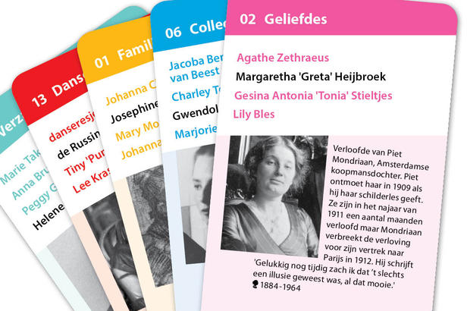
Links: Het thema van het kwartet is ‘Geliefdes’, het onderwerp is een persoon, mevr. Heijbroek. Rechts: het thema is ‘Openbare gebouwen’, het kenmerk is een gebouw, ‘Gemeentehuis Stekene’.

Hoeveel tijd heb je voor de opdracht?
Je krijgt twee lessen de tijd om aan de opdracht te werken. Die lessen vinden plaats in een computerlokaal. Als je het kwartetspel nog niet af hebt na die twee lessen, maak je het buiten de les af. Je mag natuurlijk ook tussen de twee lessen in aan de opdracht werken.

Wanneer lever je het kwartetspel in?
Je levert het kwartetspel de eerste les na de meivakantie in.

Krijg je er een cijfer voor?
Ja, je krijgt voor de opdracht een cijfer. Het cijfer telt twee keer mee.
Het kwartetspel wordt beoordeeld op:
- Inhoud:
Passen de gekozen onderwerpen van de kaarten goed bij de ideologie?
Geven de korte beschrijvingen op de kaarten de kern van het onderwerp weer?
Zijn het beschrijvingen in eigen woorden?
Passen de gekozen afbeeldingen goed bij het onderwerp van de kaart?
- Creativiteit:
Is de keuze van de onderwerpen en de afbeeldingen origineel?
- Verzorging:
Ziet het kwartetspel er verzorgd uit?
- Samenwerking/werkhouding
Is er sprake van een goede samenwerking/werkhouding in de klas?

Aan de slag!
- Vorm een groepje van drie leerlingen (eventuele groepjes van twee kiezen vijf ideologieën van de zeven, hun kwartet bestaat dus uit vijf setjes van vier kaarten).
- Kies per groepje bij elke ideologie vier onderwerpen.
- Verdeel de taken: wie doet wat? Elk lid van het groepje kan een kwartet bij een ideologie maken. Maar je kan het ook zo verdelen dat één persoon de beschrijvingen maakt, één persoon de afbeeldingen bij de onderwerpen zoekt, en één persoon de lay-out verzorgt. Maar let op: iedereen in het groepje is verantwoordelijk voor het eindresultaat, dus werk goed samen en help elkaar!
- Controleer aan het einde van les 1 hoe ver je als groepje bent, en maak eventueel afspraken over wie wat doet voor les 2.

Rubric voor het beoordelen van de kwartetspellen.

Namen:

 | 4 | 3 | 2 | 1
Keuze van onderwerpen | De gekozen onderwerpen passen goed bij de ideologieën. | De gekozen onderwerpen passen meestal goed bij de ideologieën. | De gekozen onderwerpen passen deels bij de ideologieën. | De gekozen onderwerpen passen in veel gevallen niet goed bij de ideologieën.
Keuze van afbeeldingen | De gekozen afbeeldingen passen bij de onderwerpen, en zijn treffend. | De gekozen afbeeldingen passen bij de onderwerpen, maar zijn af en toe wat vergezocht. | De gekozen afbeeldingen passen deels bij de onderwerpen en/of zijn regelmatig vergezocht. | De gekozen afbeeldingen passen in veel gevallen niet bij de onderwerpen.
Omschrijving van onderwerpen | De omschrijving van de onderwerpen is treffend. | De omschrijving van de onderwerpen is meestal treffend. | De omschrijving van de onderwerpen is deels treffend. | De omschrijving van de onderwerpen is in veel gevallen niet treffend.
Originaliteit | De samenstelling van de kwartetten is origineel. | De samenstelling van de kwartetten is deels origineel, deels gebaseerd op het boek. | De samenstelling van de kwartetten is af en toe origineel, maar meestal gebaseerd op het boek. | De samenstelling van de kwartetten is gebaseerd op het boek.
Verzorging | Het kwartetspel ziet er mooi verzorgd uit. | Het kwartetspel ziet er verzorgd uit. | Het kwartetspel ziet er matig verzorgd uit. | Het kwartetspel ziet er niet verzorgd uit.

Totaal aantal punten:
Cijfer (aantal punten / 2) =

